
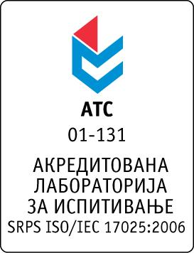

Република Србија
Аутономна Покрајина Војводина
ИНСТИТУТ ЗА ЈАВНО ЗДРАВЉЕ ВОЈВОДИНЕ
Футошка 121, 21000 Нови Сад
Централа: (021) 422-255; 4897-800
Директор: (021) 6622-784
Факс: (021) 6613-989
E-mail: izjzv@izjzv.org.rs
www.izjzv.org.rs

РЕПУБЛИКА СРБИЈА

АП ВОЈВОДИНА
ИНСТИТУТ ЗА JAВНО ЗДРАВЉЕ ВОЈВОДИНЕ
НОВИ САД
Дана: 15.08.2017. године
Број: 01-1513/13
На основу члана 116. Закона о јавним набавкама (Сл. Гласник РС број 124/2012, 14/2015 и 68/2015), а у складу са Прилогом 3И Закона,

ЗДРАВСТВЕНА УСТАНОВА
ИНСТИТУТ ЗА ЈАВНО ЗДРАВЉЕ ВОЈВОДИНЕ
Футошка 121, 21000 Нови Сад
Објављује

ОБАВЕШТЕЊЕ

о закљученoм уговору о јавној набавци
Закључен је уговор о јавној набавци у поступку јавне набавке мале вредности за набавку услуга „УСЛУГЕ ЗА ДОМАЋИНСТВО - ПРАЊЕ ВЕША“, према називу и ознаци из општег речника набавки 98310000 услуге прања и хемијског чишћења. Јавна набавка није обликована по партијама.Процењена вредност јавне набавке износи 780.000,00 динара без ПДВ-а.
Уговорена вредност | 711.350,00 динара без ПДВ-а
Критеријум за доделу уговора | Најнижа понуђена цена
Број примљених понуда | две
Највиша понуђена цена | Најнижа понуђена цена
711.350,00 динара без ПДВ-а | 626.650,00 динара без ПДВ-а
Највиша понуђена цена код прихватљивих понуда | Најнижа понуђена цена код прихватљивих понуда
711.350,00 динара без ПДВ-а | 711.350,00 динара без ПДВ-а
Део или вредност уговора који ће се извршити преко подизвођача | Нема подизвођача
Датум доношења одлуке о додели уговора | 31.07.2017..
Датум закључења уговора | 10.08.2017..
Основни подаци о добављачу | “DOO AQUA SYSTEM ZA TRGOVINU I USLUGE NOVI SAD“, са седиштем/адресом у Новом Сдау, улица: Булевар ослобођења 41, , матични број: 08787166, ПИБ: 102852672
Период важења уговора | Једна година
Околности које представљају основ за измену уговора | Уговорне цене које су предмет овог уговора непроменљиве су у периоду важности овог уговора, без обзира на време извршења и друге околности које утичу на формирање цена предметних услуга.

Комисија у предметном поступку јавне набавке

